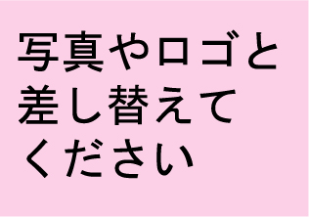
文字なども入力ください
文字なども入力ください
文字なども入力ください
文字なども入力ください
文字なども入力ください
文字なども入力ください

